Poduzetnički kamp SEECEL-a u Šibeniku
Od 16. - 20. listopada u Šibeniku je održan međunarodni poduzetnički kamp u kojem su sudjelovali predstavnici osnovnih i srednjih škola te fakulteta SEECEL-ovog projekta PODUZETNO UČENJE iz osam zemalja jugoistočne Europe.
u školu predstavljale su učenica 7.b Elena Čizmić i ravnateljica i knjižničarka škole ( kao voditeljica i koordinatorica projekta).
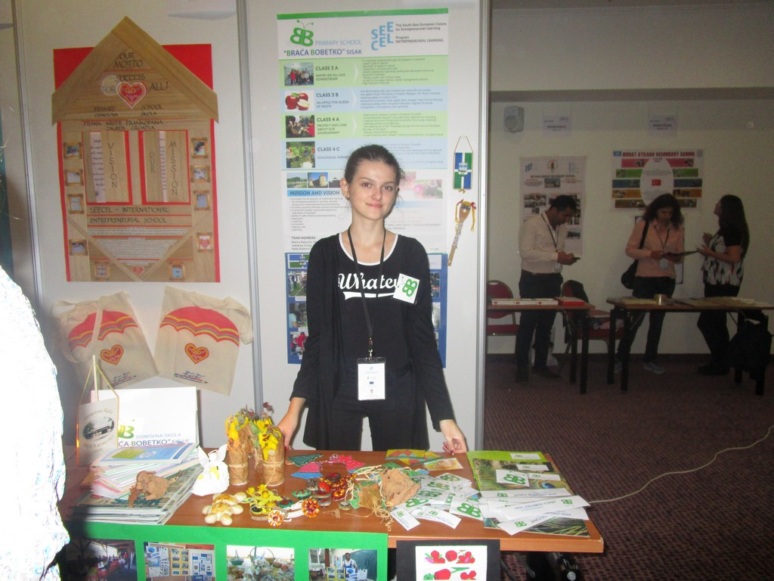
Sve što smo radili u projektu Poduzetničko učenje, a o čemu smo i pisali na našoj WEB stranici ( zdrava prehrana, ekološki uzgoj hrane, poduzetničko razmišljanje) prezentirali smo zajedno sa svim sudionicima ovog projekta u hotelu Solaris Šibenik, od 16.-20. listopada. Sva predavanja, radionice, izlaganja, prezentiranja naših uradaka odvijala su se na engleskom jeziku i s ponosom možemo reći da je i ovaj put (kao i 2013. Azra i Nikolina u Dubrovniku) Elena dostojno predstavila našu školu i govorila o aktivnostima koje se provode u školi u sklopu ovoga projekta. Mi već nekoliko godina zasluženo nosimo naziv PODUZETNA ŠKOLA!Oko 450 sudionika razmjenjivalo je skustva o svome radu, na štandovima su prezentirani uradci, u slobodno vrijeme sklapala su se prijateljstva i govorilo se o vizijama i ciljevima koji još stoje pred nama. Još jedno nezaboravno iskustvo i bogatstvo, jer poduzetno razmišljanje i djelovanje jedini je pravi put kojim ostvarujemo svoje želje, ideje i pripremamo se za cjeloživotno učenje.
Djelić atmosfere iz Šibenika možete vidjeti na fotografijama.

